**SERVICIO NACIONAL DE APRENDIZAJE – SENA**

**CENTRO DE COMERCIO REGIONAL ANTIOQUIA**

**TECNOLOGÍA EN ANÁLISIS Y DESARROLLO DE SOFTWARE - 2675805**

**Evidencia de conocimiento: GA6-220501096-AA1-EV01 resolución de problemas aplicando el modelo relacional, cardinalidad y normalización**

**DANIEL FELIPE ARIAS CORREDOR**

**2023**

*Introducción*

Este documento tiene como propósito presentar la realización de un modelo entidad relación por medio de la herramienta *MySQL Workbench.* Primero se presentará un paso a paso para descargar este software hasta crear un proyecto de base de datos. Segundo, se presentará el paso a paso para el desarrollo de un ejercicio propuesto en el material de formación ‘modelo entidad relación’ y por último el diagrama del modelo resultante.

Instalación de *MySQL Workbench*

*MySQL Workbench* es una herramienta para la creación y gestión de base de datos MySQL. Adicional permite crear modelos entidad relación de un proyecto y a partir de estos generar el código MySQL.

El primer paso consiste en descargar este software mediante su sitio web <https://dev.mysql.com/downloads/workbench/> tal como se aprecia en la figura 1. Una vez descargado el instalador, iniciar su proceso de instalación (figura 2).

Figura 1

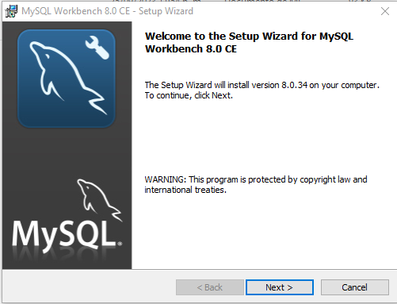

Figura 2

Luego instalación correcta del programa, al abrirlo su página de inicio debería verse como en la figura 3.

Figura 3

Antes de iniciar un proyecto, es necesario hacer uso de un servicio que conecte base de datos mysql con el local host. En este caso se usará el software *xammp.* Se puede descargar desde su sitio web <https://www.apachefriends.org/es/index.html> (figura 4) y se siguen los pasos de instalación de su ejecutable (figura 5).

Figura 4

Figura 5

Figura 6

Una vez instalado xammp, en su interfaz de inicio se selecciona ‘start’ al módulo ‘MySQL’ lo que provee de un puerto en local host para conectar la base de datos.

Figura 7

De vuelta en MySQL Workbench, en su página de inicio se selecciona en crear una conexión SQL o ‘MySQL Connections’ (figura 7). Aparecerá una interfaz (figura 8) donde se podrá darle un nombre a la conexión, y seleccionar el mismo número de puerto que el de xammp. Una vez configurado se selecciona ‘test connection’, donde una conexión exitosa presentará la alerta de la figura 9. Se da click en ok y de vuelta en la interfaz de inicio, se selecciona la conexión que se acabó de crear (figura 10) con el fin de editar este nuevo proyecto.

Figura 8

Figura 9

Figura 10

El proyecto creado debería verse como en la figura 10, ya está todo listo para crear el modelo.

Figura 11

*Ejercicio: creación de modelo entidad relación*

El ejercicio propuesto en el material de formación es la creación de una base de datos para la facturación en una farmacia, la cual contiene información de clientes, compañías, facturas y productos. Para iniciar se debe seleccionar en la barra de navegación ‘archivo’ y luego ‘nuevo modelo’. Aparecerá un pestaña denominada ‘diagrama EER’, tal como la figura 12, el cual es un espacio donde podremos crear el diagrama del modelo entidad relación.

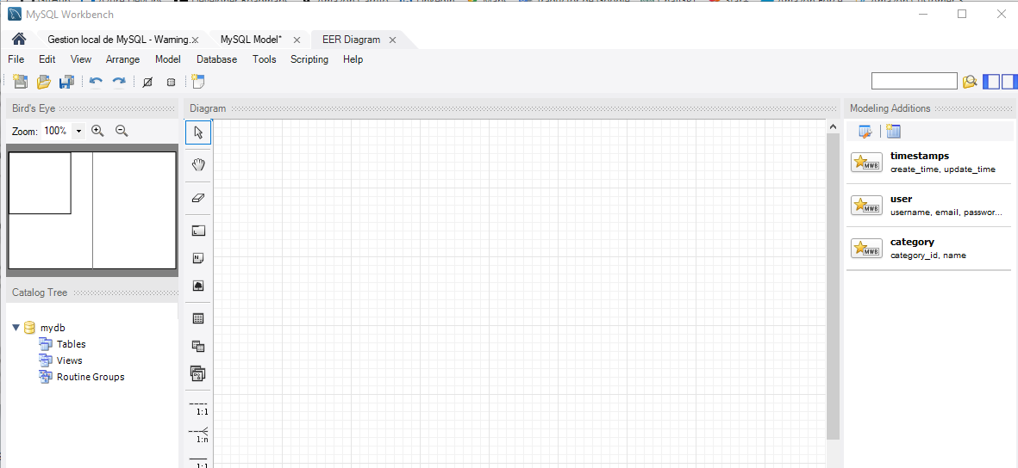

Figura 12

El primer paso para crear un diagrama es crear una tabla (figura 13). Inicialmente se creará la tabla ‘persona’, la cual contendrá información sobre los clientes tales como un ID, su número de identificación, compañía a la que pertenecen, nombres (normalización baja), dirección, ciudad, dirección, código postal, teléfono y correo. El ID denominado como ‘id_persona’ será la llave primaria (PK) de la tabla y servirá como identificador único de cada usuario (figura 15), aparte este no puede ser un valor vacío, por lo que seleccionara también que es ‘no nulo’ (NN).

Figura 13

Figura 14

Al añadir las variables restantes y aplicarles sus constraint o restricciones (ej. PK, NN), el resultado de la tabla será el que se puede apreciar en la figura 15. La tabla persona quedaría terminada con sus variables y su tipo de dato específico (ej. entero o caracteres)

Figura 15

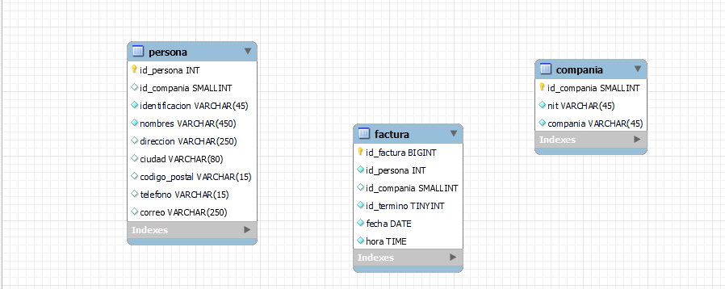

Figura 16

Ahora es turno de crear la tabla compañía la cual contendrá un id_compañia, un nit y el nombre de la compañía. La relación entre las tablas persona y compañía podría ser uno a muchos (en una empresa puede haber muchas personas), pero podría existir el caso de un cliente que cambie de empresa pro lo que en sus facturas tendría mas de una empresa. Para solucionar esto se cambia la relación a muchos por muchos, por lo que se crearía una tabla llamada facturas, que aparte de contar con la información de cada factura, es útil para conectar a persona con compañía (figura 16). Por ultimo se añade la tabla término que contiene los tipos de termino de pago.

Figura 17

Se prosigue con la creación de las tablas producto y categoría, donde se establece que su relación es uno a muchos (una categoría puede contener muchos productos)y se establece, por tanto, su relación de cardinalidad, tal como se ve en la figura 17. Posteriormente, para establecer la relación entre factura y producto, se debe tener en cuenta que muchas facturas pueden contener muchos productos diferentes, por lo que la relación muchos a muchos debe estar mediada por una tabla denominada factura_producto, que contiene información de valor unitario y cantidad (figura 18). Nótese que las foreign keys o claves extranjeras se representan por un rombo rojo.

Figura 18

*Diagrama del modelo entidad-relación*

El resultado final de este modelo entidad relación se puede apreciar en la figura 19. El archivo MYSQL Workbench que contiene este modelo tiene como nombre ‘EntidadRelacion_Facturacion’.

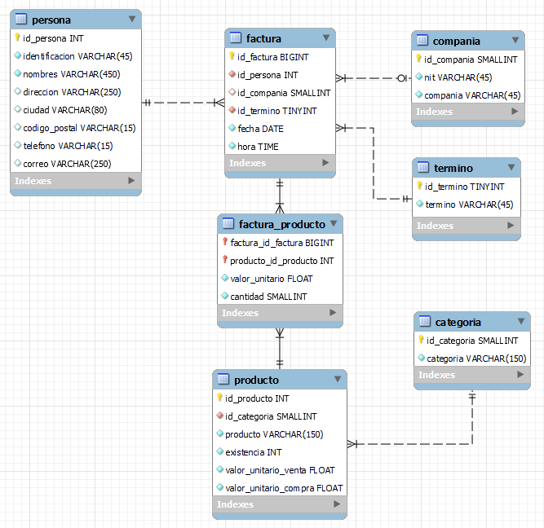

Figura 19. Modelo entidad relación de sistema de facturación

*Conclusión*

Se considera que el aprendizaje acerca del uso de la herramienta MySQL Workbech constituye en una gran ayuda para la maquetación de un modelo de bases de datos, siendo representado de manera lógica y plasmando en este las reglas de cardinalidad y normalización deseadas para los datos. La exportación de un modelo entidad relación a código MySQL permitirá crear un modelo de base de datos adecuado para el proyecto personal de desarrollo web.

*Referencias*

Servicio Nacional de Aprendizaje SENA. *Modelo entidad relación*. <https://sena.territorio.la/content/index.php/institucion/Titulada/institution/SENA/Tecnologia/228118/Contenido/OVA/CF22/index.html#/curso/tema2>